20230504 計算機概論Assignment 12

**題目：**

這次的作業希望你們使用**JavaFX**簡製作出簡易UI介面。

**題目要求：**

* 利用 JavaFX 和 SceneBuilder 寫一個 GUI頁面並顯示出來，內容請包括以下的東西：
  + Title是Hello World
  + 有某個東西的圖片
  + 用 Label 顯示某個東西的介紹
  + 用 Check Box 顯示關於某個東西的是非題
  + 用 Label 顯示關於某個東西的選擇題
    - 用 Radio Button 來當作選項(必須為單選)
  + 用 Button 顯示確認送出的按鈕，且更改圖片

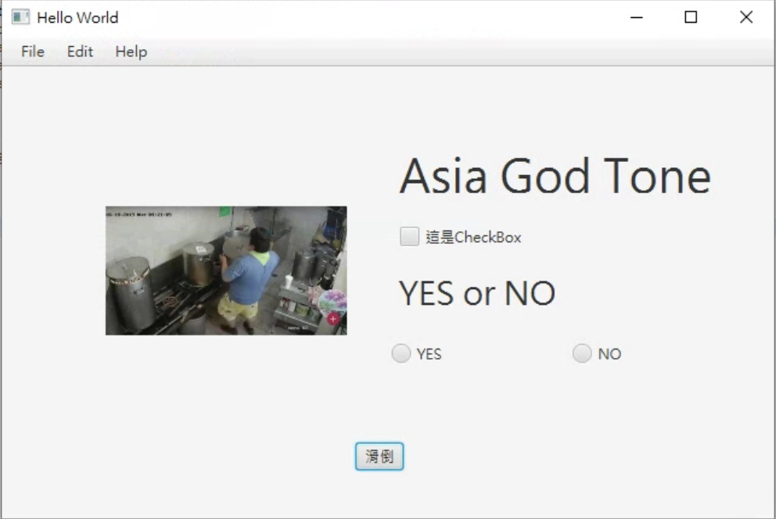

範例

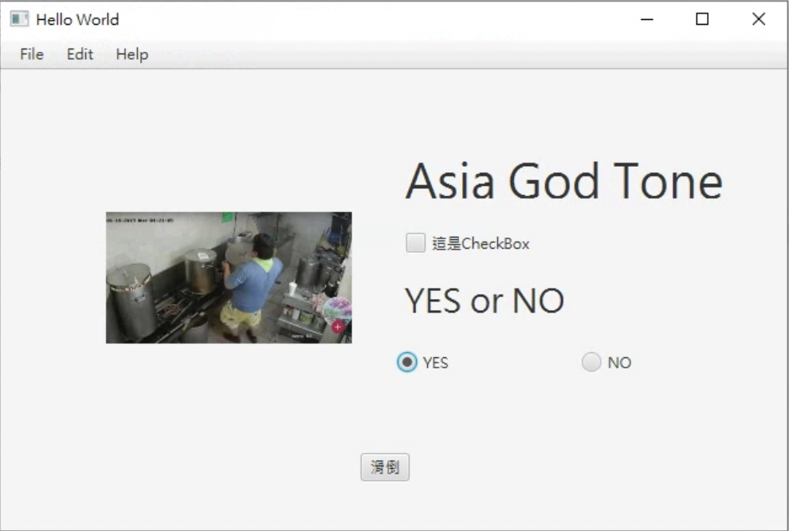

單選時只能有其中一個按鍵被選取

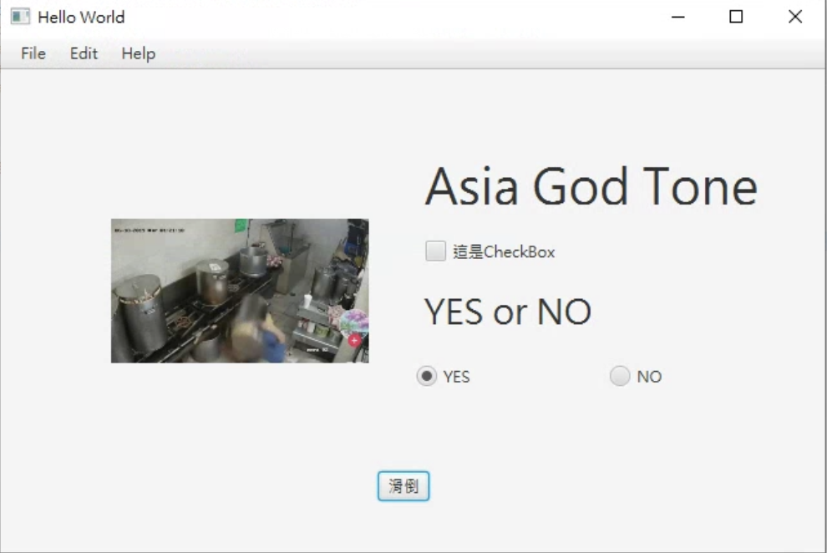

按完按鈕後更改圖片

**Hint:**

1. **單選功能可以透過Toggle Button實現**